Nom : …………………………….
GS

Maths

Fiche
30a

Comparer des contenances par l’utilisation d’une unité.
Explorer les formes et les grandeurs

Date : …………………………….

Comparer des contenances

Les 2 récipients on été vidés dans des verres. Colorie le récipient qui contient le plus d’eau.
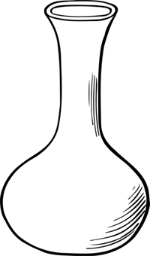
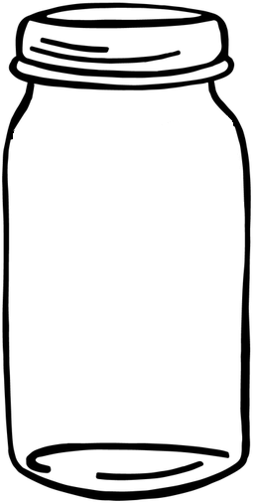

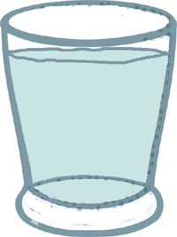

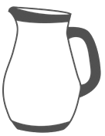
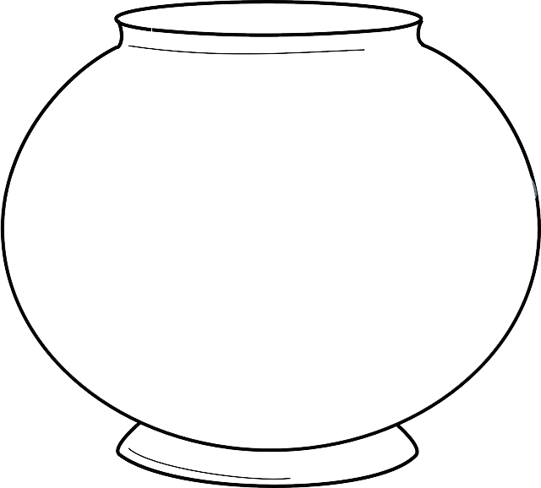

http://www.i-profs.fr

Nom : …………………………….
GS

Maths

Fiche
30b

Comparer des contenances par l’utilisation d’une unité.
Explorer les formes et les grandeurs

Date : …………………………….

Comparer des contenances

Ecris le nombre de verres et colorie le récipient qui contient le plus d’eau.

Relie les récipients et les verres
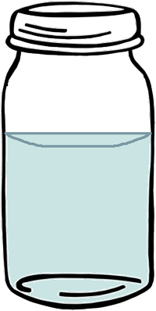
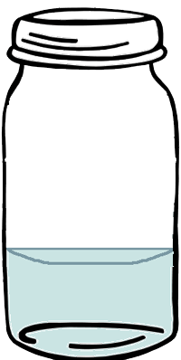
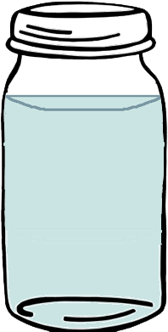

http://www.i-profs.fr

